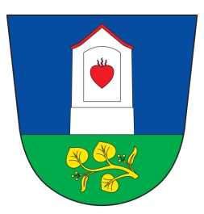 **Obecní úřad Xaverov**

**Xaverov 3, 28506 Sázava**

**Tel + fax : 327321192**

**E-mail:** **obecniurad.xaverov@seznam.cz**

**IČO: 0047342**

**OZNÁMENÍ O DOBĚ A MÍSTĚ KONÁNÍ VOLEB**

**DO POSLANECKÉ SNĚMOVNY PARLAMENTU ČESKÉ REPUBLIKY**

Starosta obce Xaverov

podle § 15 odst 1 a 2 zákona č. 247/1995 Sb., o volbách do Parlamentu České republiky a o změně a doplnění některých dalších zákonů, ve znění pozdějších předpisů (dále jen zákon),

**oznamuje:**

1. Volby do Poslanecké sněmovny Parlamentu České republiky se uskuteční

**v pátek 8. října 2021 od 14:00 hodin do 22:00 hodin** a

**v sobotu 9. října 2021 od 8:00 hodin do 14:00 hodin.**

2. Místem konání voleb

• ve volebním okrsku č. 1

je volební místnost Xaverov 3, v budově OÚ Xaverov

pro voliče bydlící v Xaverově

3. Voliči bude umožněno hlasování poté, kdy prokáže svou totožnost a státní občanství České republiky (platným občanským průkazem, cestovním, diplomatickým nebo služebním pasem České republiky anebo cestovním průkazem).

4. Každému voliči budou dodány 3 dny přede dnem voleb hlasovací lístky. Ve dnech voleb volič může obdržet hlasovací lístky i ve volební místnosti.

5. Ve dnech voleb na žádost voliče okrsková volební komise vydá za chybějící, škrtané nebo jinak označené hlasovací lístky jiné.

V Xaverově dne 22.9.2021

Jiří Hervert

Starosta obce Xaverov